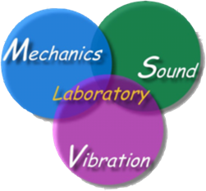
河工系 工數二B 第四次作業

ans
,
其特徵方程式為,所以
而
經由類比(實數矩陣)可得

將a,b,c代回得

